La commande du Musée  Tout au long de la semaine, les élèves vont découvrir les égalités de fractions au travers d’une œuvre de Paul KLEE  Le dernier jour, ils créent une œuvre pour répondre à la commande du Musée école pour une exposition. |  |  | Cycle 2
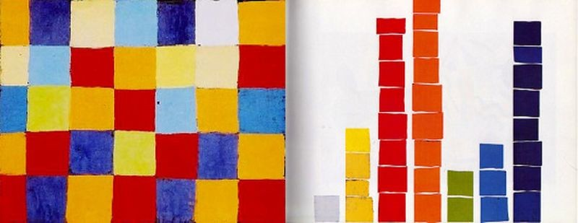  Paul KLEE - Planche de couleurs Qu1-1930  Compétences visées :  Chercher  - S’engager dans une démarche de résolution de problèmes en observant, en posant des questions, en manipulant, en expérimentant, en émettant des hypothèses  - Tester, essayer plusieurs pistes proposées par soi-même, les autres élèves ou le professeur.  Raisonner  - Anticiper le résultat d’une manipulation  - Utiliser l’oral et l’écrit, argumenter des raisonnements.  Réaliser une œuvre éphémère |  |  | 1 jour/ 1 activité
Matériel
Diaporama de présentation :
- déroulé de la semaine,
- consignes,
- modèles à imprimer

Pour chaque élève, prévoir
- 12 carrés de 3,5 X 3,5 cm
6 couleurs différentes (blanc, rouge, bleu, vert, jaune, orange)-gabarit présent dans le diaporama.

- Une feuille avec un quadrillage pour la création finale (pour garder l’unité).

Les fractions
Dès la période 4, les élèves apprennent à comparer des fractions dans des cas simples. La manipulation, la verbalisation et les représentations géométriques soutiennent cette compréhension. La manipulation de matériel tangible permet notamment d’aider à comprendre que $\frac{1}{3}$ est supérieur à $\frac{1}{6}$, ce qui peut être contre-intuitif pour certains élèves qui se concentrent sur l’inégalité 3 < 6. Elle permet également aux élèves de commencer à établir des relations entre les fractions comme le fait que trois fois un sixième font un demi ou que deux fois un sixième font un tiers.

Objectifs d’apprentissage :

Savoir interpréter, représenter, écrire et lire les fractions 1/2 , 1/3 , 1/4 , 1/5 , 1/6 , 1/8 et 1/10 . | Savoir interpréter, représenter, écrire et lire des fractions inférieures ou égale à 1 | Comparer des fractions ayant le même dénominateur.

JOUR 1  Conservation des quantités (savoir qu’une quantité reste identique même si elle change d’aspect)  Séance collective.  Présenter l’œuvre de Paul Klee - Planche de couleur Qu1  Présenter le même tableau, mais découpé en carrés.  D’abord les carrés éparpillés sur la feuille, puis les carrés rangés, mais espacés.  Demander où il y a le plus de carrés.  Vérifier en rassemblant les carrés ou en les comptant.  Montrer que l’on a autant de carrés des deux côtés.  La deuxième œuvre provient du livre « l’art en bazar », vous trouverez d’autres pages du livre sur : https://arbrealettres.wordpress.com/2016/03/12/lart-en-bazar-ursus-wehrli/ |  | Déroulement / consigne  Voir diaporama en collectif  Matériel :  Le tableau de Paul Klee et le même, découpé en carrés, ou bien le diaporama  Modalités de travail : collectif  Après le défi :  Découverte de l’artiste (lien sur le diaporama)  Utilisation du livre L’art en bazar-Ursus Wehrli –Milan éditions
JOUR 2 : comprendre les équivalences  Rappel de la séance 1 :  « Qu’est-ce qu’on a fait hier ? qu’est-ce qu’on a appris ? »  Distribuer le matériel. Demander de placer les 6 carrés rouges sur le quadrillage comme ils le souhaitent. Observer les compositions des élèves. Elles sont toutes différentes et pourtant on a tous le même nombre de carrés.  « Nous avons représenté la fraction $\frac{6}{12}$ »  Sur un quadrillage de 12 carrés, montrer les égalités de fractions : $\frac{6}{12}$ correspond à la moitié $\frac{1}{2}$.  Regarder les représentations des élèves. Sur certaines, on remarque facilement que c’est la moitié.  « On le voit bien sur des compositions bien rangées, mais c’est aussi la moitié sur des compositions non rangées. On a tous 6 carrés sur 12. »  Diverses représentations sont données en exemple sur le diaporama (diapo n°15 à 39), mais il est préférable d’utiliser les réalisations des élèves.  Procéder de même avec les autres couleurs :  3 carrés verts représentent $\frac{1}{4}$  4 carrés bleus représentent $\frac{1}{3}$  2 carrés oranges représentent $\frac{1}{6}$  1 carré jaune représente $\frac{1}{12}$  Garder quelques réalisations d’élèves pour élaborer un affichage de référence pour le jour 3.  Il est possible de montrer aussi les relations ($\frac{1}{2}$>$\frac{1}{4}$ par exemple). voir les diapo n°41-42-43 | Déroulement / consigne  Voir diaporama en collectif  Matériel à imprimer et à découper en amont  Un quadrillage de 4X3 (sur le diaporama) par élève. Des carrés de couleur (6 rouges, 3 vert, 4 bleus, 2 oranges et 1 jaune par élève)  Attention : les carrés doivent être identiques pour une juste représentation mathématique  Un gabarit est proposé sur la diapositive 50 pour le découpage des carrés.  Modalités de travail : individuel ou par binôme
JOUR 3 : création  Travail en groupe de 4/5 élèves.  « Vous devez faire une création comme Paul Klee pour un musée. Mais le musée impose des contraintes.  Votre tableau doit être constitué selon le bon de commande donné. Vous aurez 12 pièces. »  Un bon de commande par groupe, chaque groupe a une commande différente.  Déroulement / consigne  - Voir diaporama en collectif  - Chaque groupe a un bon de commande différent d’un autre groupe. (Les bons de commande sont sur le diaporama).  - Dans chaque groupe, la production doit être différente. Chaque élève fait une production différente.  Pour les plus rapides, donner un autre bon de commande.  Attention, consigne importante pour le lendemain : coller le bon de commande derrière la production de l’élève. | Matériel : 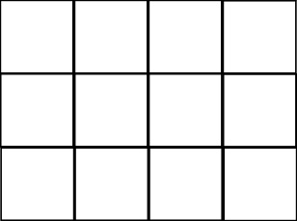  - Billets de commande du Musée Ecole (diapo n°46-47)  - un quadrillage vierge par élève (diapo 48).  - Petits carrés de 6 couleurs différentes découpés au préalable dans des barquettes.  - Colle  - Ciseaux  Modalités de travail :  Groupe de 4/5 élèves  Puis individuel : chaque élève réalise une création sur la planche quadrillée.
JOUR 4 : réalisation du MUSEE.  Chaque groupe vient présenter son bon de commande et les équivalences sont écrites au tableau.  La trace écrite des équivalences remarquables est laissée au choix de l’enseignant.  Dans le diaporama (diapo n°52-53), vous trouverez des exemples de production.  Assemblage de l’œuvre collective. | Modalités de travail : collectif  Matériel :  Les productions des élèves
Restitution : c’est l’occasion de proposer aux autres classes et /ou aux familles de venir visiter le musée école de l’école.
Pour aller plus loin
Fraction, art et école dehors :
https://enseignerdehors.ca/soutiller-activites/fractionart/
https://chdecole.ch/wordpress/art-des-fractions/

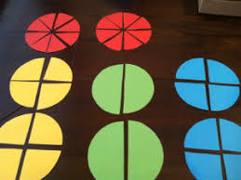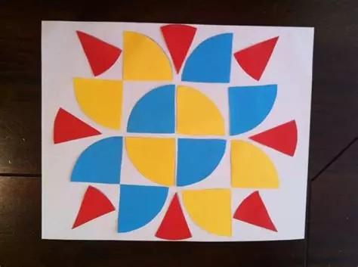

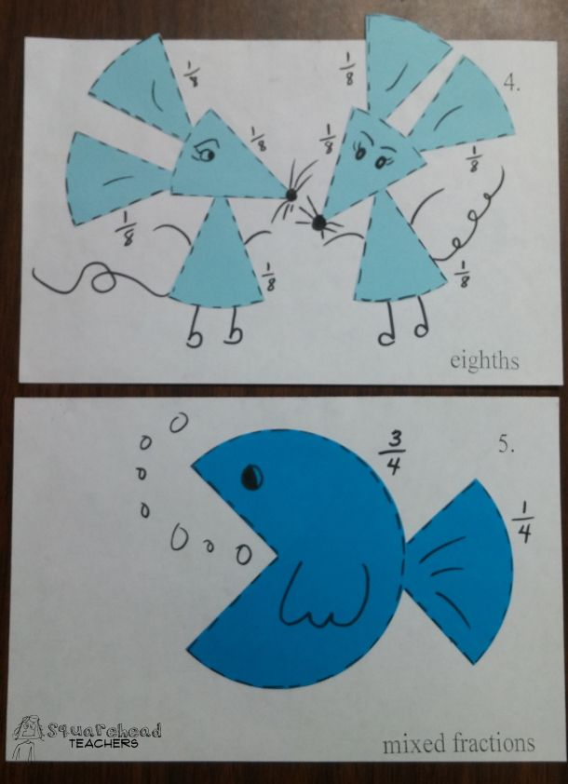

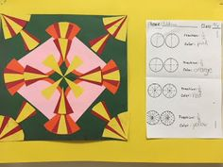

$$\frac{1}{12}$$

$$\frac{2}{12}$$ | $$\frac{1}{6}$$
$$\frac{3}{12}$$ |  |  | $$\frac{1}{4}$$
$$\frac{4}{12}$$ | $$\frac{2}{6}$$ | $$\frac{1}{3}$$
$$\frac{5}{12}$$

$$\frac{6}{12}$$ | $$\frac{3}{6}$$ |  | $$\frac{2}{4}$$ | $$\frac{1}{2}$$
$$\frac{7}{12}$$

$$\frac{8}{12}$$ | $$\frac{4}{6}$$ | $$\frac{2}{3}$$
$$\frac{9}{12}$$ |  |  | $$\frac{3}{4}$$
$$\frac{10}{12}$$ | $$\frac{5}{6}$$
$$\frac{11}{12}$$

